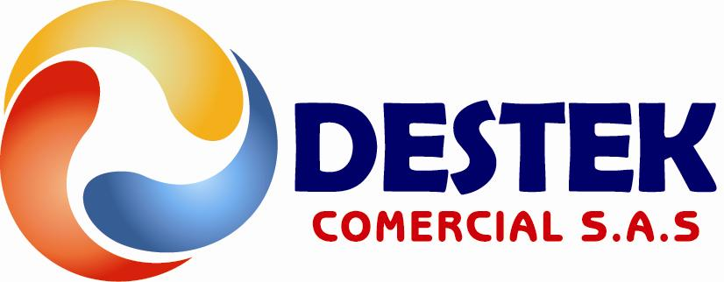 | Destek Comercial S.A.S.  Cra. 63 No. 5 A 05  Bogotá D.C. - Colombia  Tel. (+ 57 1) 702 07 21  Telefax (+ 57 1) 702 05 71  ventas@destekcomercial.com  www.destekcomercial.com

TINTA LITO PLUS

Es una serie de tintas para impresión litografica de secado por penetración – oxidación, con excelente maquinabilidad, alto brillo y alta productividad.

LITO PLUS

ESCALA BWS ALCOHOL NEUTRO ÁLCALI
AMARILLO 6 - -
MAGENTA 6 - -
CYAN 6 - -
NEGRO 6 - -

USOS COMUNES – SUSTRATOS:

- Esta serie de tintas es aplicable sobre una amplia variedad de papeles y cartulinas recubiertos y no recubiertos de una o dos caras.
- No es recomendada para materiales no absorbentes.
- Las características del sustrato son determinantes en el resultado final en cuanto a secado, fijado, brillo y resistencia al roce del material impreso, por lo tanto se pueden encontrar diferencias entre uno y otro sustrato.

SOLVENTES REDUCTORES:

- La linea de tintas Lito plus está diseñada para trabajar sin aditivos, sin embargo para casos críticos en el proceso de impresión, favor contactar al departamento técnico.

APLICACION:

- Alta transparencia.
- Excelente resistencia al roce.
- Adecuada para cualquier prensa.
- Excelente comportamiento con el agua.
- Excelente comportamiento en procesos de rapido tiro y retiro.
- Rapido fijado para optimo comportamiento en pila.

Destek Comercial S.A.S.
Cra. 63 No. 5 A 05
Bogotá D.C. - Colombia
Tel. (+ 57 1) 702 07 21
Telefax (+ 57 1) 702 05 71
ventas@destekcomercial.com
www.destekcomercial.com

CARACTERISTICAS ADICIONALES:

- La serie de LITO PLUS es compatible con un amplio rango de soluciones de fuente, con o sin alcohol (0-2%)
- Para la sobreimpresión con barniz ultravioleta se recomienda dejar secar la tinta mínimo 12 horas para la buena aceptación del recubrimiento.

PRESENTACIONES DISPONIBLES:

- La serie de tintas Litoplus esta disponible en presentacion de tarros de 2.5 Kg.

CONDICIONES DE MANEJO Y ALMACENAMIENTO:

- La serie de Litoplus debe ser almacenada en un lugar fresco, preferiblemente a condiciones ambientales no extremas en calor o frio.
- Tipicamente temperaturas alrededor de los 25°c son aceptables para mantener la estabilidad de las propiedades del producto.
- Todos los productos deben mantenerse completamente tapados mientras no se encuentren en uso, preferiblemente con papel parafinado en la superficie para evitar formacion de piel y desperdicio.

PRECAUSIONES Y SEGURIDAD:

- Estabilidad. Estas tintas son estables, no se espera que ocurra polimerización.
- Condiciones a evitar. Mantener el producto fuera del alcanse de calor, llamas abiertas y chispas.
- Incompatibilidad. Es incompatible con ácidos fuertes o bases y agentes oxidantes para evitar reacciones exotermicas.
- Productos de descomposicion peligrosos. Por altas temperaturas y fuego: Dióxido de carbono, monóxido de carbono y/o óxidos de nitrógeno y sulfuros.
- Manejo de desperdicios. Disponer del producto de acuerdo con las regulaciones ambientales locales. No permitir que el producto pase al desagüe .

Para cualquier aclaración adicional en términos de seguridad, favor remitirse a la Hoja de sguridad de la línea.

